|  |
| --- |
| Kód odběratele: ZSK-CBU-02 |

ZSk Dodavatel: SU-servis s.r.o.. Hraniční 6, 370 06 České Budějovice

IČO: 145 022 83

DIČ: CZ 145 02 283

Zastoupený: Radim Märzäednatel e-mail: obchod@su-servis.cz (pro obchodní korespondenci) tel. 387413043, 606651014

Odběratel: Základní škola a Mateřská Šikola L. Kub 1165/48 Č. Budě 'ovice 370 07

IČO: 60077212

DIČ: CZ60077212 Zastoupený:

e-mail: bendikova@zsroznov.cz. , . (pro obchodní korespondenci) uzavírají

DOHODU O RÁMCOVÝCH PODMÍNKÁCH dodávek zboží číslo 26 //2022 na období od 1.5.2022 2.2022

Předmětem dohody je zajištění dodávek zboží pro běžný úklid, speciální čištění a hygienu včetně strojů a nářadí. Obchodní vztahy se řídí Obchodními podmínkami, vydanými dodavatelem dne l. l. 2002 odkazem na ss 1751, Občanského zákona č. 89/2012 Sb.

Tato dohoda o rámcových podmínkách dodávek zboží je uzavřena na výše uvedené období. V případě, že odběratelem nebude ukončena do konce října příslušného roku, prodlužuje se vždy na následující rok. Případné změny v průběhu roku se řeší očíslovanými dodatky. V případě změny výše nákupu v předcházejícím roce bude odběrateli v následujícím roce dodatkem upravena zvýšená sleva na veškeł)” sortiment.

A Dodavatel bude na zboží osk ovat následu•ĺeí

|  |  |  |  |
| --- | --- | --- | --- |
|  | Stálá sleva na veške ' sortiment: |  | 5% |
| Zvýšená sleva na veškerý sortiment podle výše nákupu za rok 2021 (bez DPH)  Náku za rok 2021 b l: 73 166,1 1 Kč | I oo,o 200,0 tis. |  |
| 2001) 350,0 tis, |  |
| 350 0 a více |  |
| Individuální sleva |  |  |
| Celková sleva na faktuře: |  | 50/0 |

Tyto slevy se nebudou týkat sortimentu, u kterého budou dohodnuty s ohledem na velikost odběru individuální ceny. Dále odpadá případná snížená cena za balení.

B, Termín úhrady faktur:

Lhůta splatnosti: 14 dní

V případě, že odběratel bude v prodlení s platbou, další dodávky uhradí v hotovosti. C. Způsob objednání zboží ô E-mail: obchod a)su-servis.cz

0 E-shop: www.su-servis.cz Vaše přihlašovací údQie Vám budou sděleny na e-mail dodavatele uvedeném v záhlaví

 Telefon: 387 412 477 (zákaznické centrum prodejní oddělení) 0 Písemně

0 Osobním odběrem na prodejně DSU

1. Odběratel má zajem o zasílání speciálních cenových nabídek (prostřednictvím E-mailu), které dávají odběrateli možnost získat 20% slevu na zboží, které si sám vybere.

Váš e-mail, na který bude speciální cenová nabídka zasílána: 

1. Odběratel požaduje na dodavateli náhradní plnění za nákupy zboží: ANO /K
2. Dodavatel se zavazuje, že u informací sdělených dodavatelem bude zajišťovat plnění nařízení EU 2016/679 (GDPR) o ochraně osobních údajů.

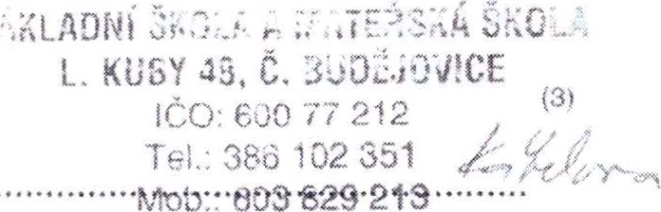629'21•S odběratel

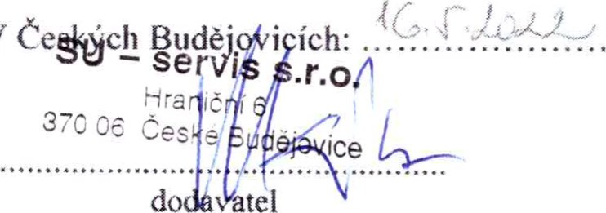

V

tel

|  |
| --- |
| Odběratele: ZSK-CBU4)2 |

Dodavatel: SU„servis s.r.os, Hraniční 6, 370 06 České Budějovice

IČO: 145 022 83

DIČ: CZ 145 02 283

Zastoupený: Radim Märzäednatel e-mail: obchod a)su-servisgz (pro obchodní korespondenci) tel. 387413043

Odběratel: Základní škola a Mateřská škola L. Kuby 1165/48, Č. Buděiovice, 370 07

IČO: 60077212 DIČ: CZ60077212 Zastoupený:

e-mail: bendikova@zsroznov.cz (pro obchodní korespondenci) uzavírají

# DODATEK Č. 1

DOHODY O RÁMCOVÝCH PODMÍNKÁCH dodávek zboží číslo 26 / /2022

Podklady pro přihlašovací údqje odběratele k e-shopu dodavatele (www.su+ervis.cz)

Odběratel (pracovník odběratele, který bude objednávat zboží s dodáním na adresu dodavatele)

|  |  |  |
| --- | --- | --- |
| Jméno a řĺ•mení | Telefon: | e-mail: |
|  | 3Jŕ |  |

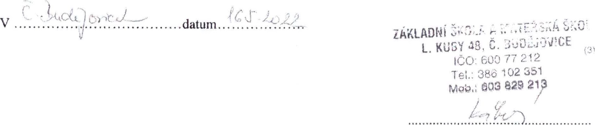

odběratel